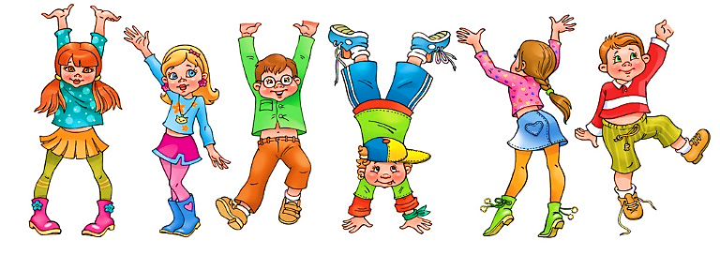

Уважаемые учащиеся!

В БУ «Нефтеюганский районный комплексный центр социального обслуживания населения»
отделении психологической помощи гражданам

работает клуб «В кругу друзей»

приглашаем Вас на занятия,
где вы научитесь бесконфликтному общению и уверенному поведению во взаимодействии с окружающими, способам аргументации своей точки зрения, умению излагать свои мысли и слушать собеседника.

Ждем Вас с понедельника по пятницу в 10.00 и 15.00.
по адресу:
пгт. Пойковский 1 мкр, дом 33 ^{Г}

Контактный телефон: 215-856

